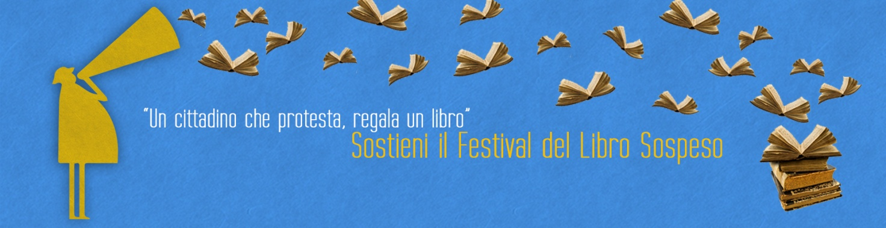

COMUNICATO STAMPA
"LA GIORNATA DEL LIBRO SOSPESO", UN OBIETTIVO DA RAGGIUNGERE
Il 20 marzo 2014 nella libreria di Polla, Ex Libris Cafè, prende forma l'idea di Michele Gentile e Salvatore Medici: il Libro Sospeso. L'idea prende spunto dall’antica pratica del “caffè sospeso napoletano” per i poveri, quando al bar si lasciava un caffè già pagato, a vantaggio di chi entrava nel bar e non poteva pagarlo. Il libro sospeso prevede che il cliente di una libreria acquisti due libri, uno per sé, l'altro per un ragazzo "sconosciuto", preferibilmente, ma non esclusivamente, appartenente alla fascia d’età compresa tra i 10 e i 18 anni. Il libro acquistato, firmato con dedica, viene preso in consegna dal libraio, messo in una bacheca e consegnato al ragazzo “sconosciuto” che si recherà in libreria per scegliere tra i libri esposti nella bacheca.
Moltissime librerie nel giro dei due mesi successivi riprendono l'idea in ogni regione italiana. Prima fra tutte la libreria di Milano "Il mio libro". Quindi l'iniziativa inizia a interessare alcuni media nazionali. Primi fra tutti Caterpillar di Radio Rai 2 e Fahrenheit di Radio Rai Tre, poi il sito nazionale dedicato ai libri, libreriamo.it, e ancora dopo, il blog di Beppe Severgnini, Affari Italiani, Repubblica, Corriere, il Venerdì di Repubblica, Il Foglio e tanti altri. La Feltrinelli dal 23 aprile 2014 ha aderito all'iniziativa. In tutte le librerie della catena italiana è stato possibile compare un libro sospeso e lasciarlo con dedica a un cliente successivo. Ma moltissime librerie indipendenti hanno aderito all'idea, in Italia ma anche a Berlino, Madrid, Londra.
Il “Libro Sospeso” è stato poi scelto tra le migliori 101 idee del 2014. Le idee selezionate sono state pubblicate da 40 quotidiani nel mondo sabato 20 settembre 2014. La Regione Calabria nel 2015 lo ha adottato in una delibera di Giunta.
L'idea è andata avanti, con modifiche e iniziative aggiunte, associando la sospensione del libro a favore di particolari raccolte e donazioni di libri, come quelle per le carceri minorili italiane, o per la Biblioteca di Lampedusa. Molte librerie indipendenti portano ancora avanti l'iniziativa e hanno una bacheca dove poter sospendere libri.

La proposta
La proposta di Michele Gentile ora è quella di istituzionalizzare a livello regionale e nazionali una Giornata o una Settimana del Libro sospeso, in modo da creare un appuntamento virale e un sentimento di solidarietà che da un lato favorirebbe la lettura tra i giovani, dall'altra darebbe una boccata di ossigeno alle librerie indipendenti.

www.ufficiostampasalerno.it
info@ufficiostampasalerno.it

